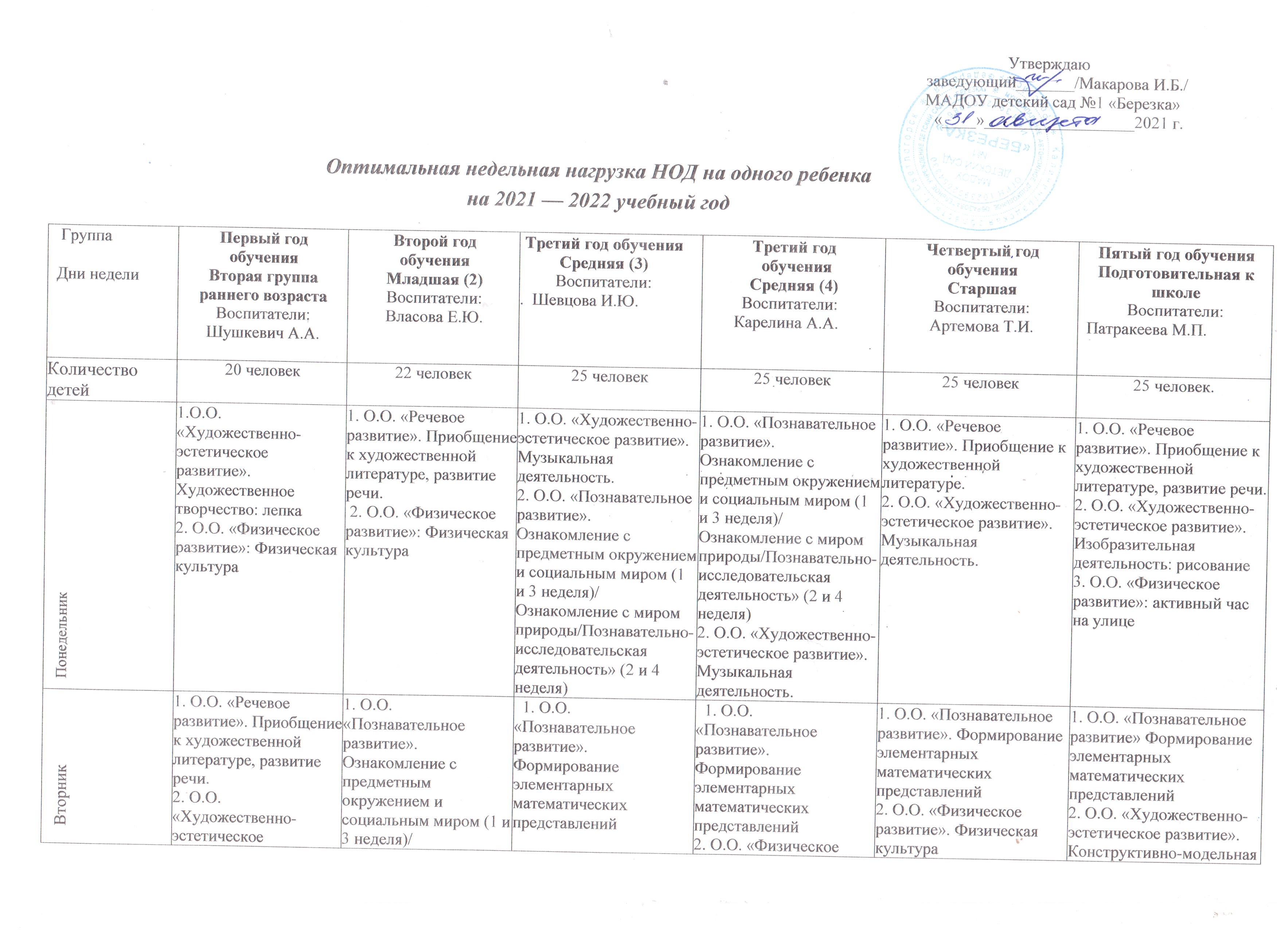

Вторник | 1. О.О. «Речевое развитие». Приобщение к художественной литературе, развитие речи.  2. О.О. «Художественно-эстетическое развитие». Музыкальная деятельность. | 1. О.О. «Познавательное развитие». Ознакомление с предметным окружением и социальным миром (1 и 3 неделя)/ Ознакомление с миром природы» (2 и 4 неделя)  2. О.О. «Художественно-эстетическое развитие». Музыкальная деятельность. | 1. О.О. «Познавательное развитие». Формирование элементарных математических представлений  2. О.О. «Физическое развитие»: Физическая культура | 1. О.О. «Познавательное развитие». Формирование элементарных математических представлений  2. О.О. «Физическое развитие»: Физическая культура | 1. О.О. «Познавательное развитие». Формирование элементарных математических представлений  2. О.О. «Физическое развитие». Физическая культура  3. О.О. «Художественно-эстетическое развитие». Изобразительная деятельность: лепка/аппликация | 1. О.О. «Познавательное развитие» Формирование элементарных математических представлений  2. О.О. «Художественно-эстетическое развитие». Конструктивно-модельная деятельность.  3. О.О. «Физическое развитие»: Физическая культура

Среда | 1. О.О. «Познавательное развитие». Формирование элементарных математических представлений  2 О.О. «Физическое развитие»: Физическая культура | 1. О.О. «Познавательное развитие». Формирование элементарных математических представлений  2. О.О. «Социально-коммуникативное развитие» (2 и 4 неделя)  *О.О. «Физическое развитие». Физическая культура (на улице) | 1.О.О. «Речевое развитие». Приобщение к художественной литературе, развитие речи.  2. О.О. «Художественно-эстетическое развитие». Изобразительная деятельность: рисование  О.О. «Физическое развитие». Физическая культура (улица) * | 1.О.О. «Речевое развитие». Приобщение к художественной литературе, развитие речи.  2. О.О. «Художественно-эстетическое развитие». Изобразительная деятельность: рисование  . О.О. «Физическое развитие». Физическая культура (улица) * | 1. О.О. «Художественно-эстетическое развитие». Музыкальная деятельность.  2.О.О. «Речевое развитие». Развитие речи. | 1. О.О. «Речевое развитие». Подготовка к обучению грамоте  2. О.О. «Художественно-эстетическое развитие». Музыкальная деятельность.  3. О.О. «Художественно-эстетическое развитие». Художественное творчество: лепка/аппликация
Четверг | . О.О. «Художественно-эстетическое развитие». Изобразительная деятельность: рисование.  2. О.О. «Речевое развитие». Приобщение к художественной литературе, развитие речи.  3.О.О. «Художественно-эстетическое развитие». Музыкальная деятельность. | 1. О.О. «Художественно-эстетическое развитие». Изобразительная деятельность: рисование.  2. О.О. «Художественно-эстетическое развитие». Музыкальная деятельность | 1. О.О. «Художественно-эстетическое развитие». Художественное творчество: лепка/аппликация  2. О.О. «Физическое развитие»: Физическая культура | 1. О.О. «Художественно-эстетическое развитие». Художественное творчество: лепка/аппликация  2. О.О. «Физическое развитие»: Физическая культура | 1. О.О. «Познавательное развитие». Ознакомление с предметным окружением и социальным миром (1и 3 неделя)/ О.О. «Социально-коммуникативное развитие» (2 и 4 неделя)  2. О.О. «Физическое развитие»: Физическая культура  3. О.О. «Художественно-эстетическое развитие». Конструктивно-модельная деятельность | 1. О.О. «Познавательное развитие» Формирование элементарных математических представлений  2. О.О. «Познавательное развитие». Исследовательская деятельность (1 и 3 неделя) / Мир природы (2 и 4 неделя)  3. О.О. «Физическое развитие»: Физическая культура
Пятница | 1. О.О. «Познавательное развитие». Ознакомление с предметным и социальным окружением (1 неделя)/ Ознакомление с миром природы/Познавательно-исследовательская деятельность» (2 и 4 неделя)/  2.О.О. «Социально-коммуникативное развитие» (3 неделя)  3. О.О. «Физическое развитие»: Физическая культура (на улице) | 1.О.О.«Художественно-эстетическое развитие». Художественное творчество: лепка/аппликация  2. О.О. «Физическое развитие»: Физическая культура | 1. О.О. «Художественно-эстетическое развитие». Музыкальная деятельность.  2. О.О. «Социально-коммуникативное развитие» (2 и 4 неделя) | 1. О.О. «Социально-коммуникативное развитие» (2 и 4 неделя)  2. О.О. «Художественно-эстетическое развитие». Музыкальная деятельность. | 1. О.О. «Художественно-эстетическое развитие». Художественное творчество: рисование  2.О.О. «Познавательное развитие». Ознакомление с миром природы (1и 3 неделя)/ Развитие познавательно-исследовательской деятельности (2 и 4 неделя)  3. О.О. «Физическое развитие». Физическая культура (улица)* | 1. О.О. «Познавательное развитие» Ознакомление с предметным окружением и социальным миром (1и 3 неделя)  / О.О. «Социально-коммуникативное развитие» (4 неделя)  2. О.О. «Художественно-эстетическое развитие». Изобразительная деятельность: рисование  3. О.О. «Художественно-эстетическое развитие». Музыкальная деятельность.
Кол-во занятий в  неделю | 10 | 10 | 9/10 | 9/10 | 12 | 14
Общее время | 100 мин.  1 ч. 40 мин. | 165 мин.  (2 ч. 45 мин.) | 180 мин./200 мин.  (3 ч. /3 ч.20 мин.) | 180 мин./200 мин.  (3 ч./3ч. 20 мин) | 300 мин  (5ч.) | 420 мин.  (7 ч.)
Дополнительные образовательные услуги (кружки) |  | Кружок «В гостях у петрушки»  1занятие – 15 мин. | . |  | Кружок «Скоро в школу»  1зан.- 30 мин.  Кружок «Реченька»  1зан.- 30 мин.  Кружок «Море здоровья»  2 зан. – по 30 мин. | Кружок «Скоро в школу»  1зан.- 30 мин..  Кружок «Реченька»  1зан.- 30 мин.  Кружок «Море здоровья»  2 зан. – по 30 мин.
ИТОГО | 10  100 мин.  1 ч. 40 мин. | 11  180 (3 часа) | 11  180 (3 часа) | 9/10  180 мин./200 мин.  (3 ч./3ч. 20 мин) | 15  375 мин./  (6 ч.25 мин.) | 17  510 мин.  (8 ч.30 мин)
Кол-во занятий на одного ребенка |  | 10 зан – 5 чел./  11 зан. – 10 чел. | 10 зан – 7 чел./  11 зан. – 10 чел. | 9 зан. – 26 чел./  10 зан. – 26 чел. | 15 зан. – 25 чел. | 17 зан. - 26 чел.

О.О. «Физическое развитие». Физическая культура (улица)*- выносится из НОД в совместную деятельность взрослого с детьми

